11.32互相独立事件同时发生的概率（2）
教学目标：
1.能正确分析复杂事件的构成；
2.能综合运用互斥事件的概率加法公式和相互独立事件的概率的乘法公式解决一些实际问题。
教学重、难点：掌握求解较复杂事件概率的一般思路：正向思考和反向思考。正向思考的一般步骤是：通过“分类”或“分步”将较复杂事件进行分解，转化为简单的互斥事件的和事件或相互独立事件的积事件；反向思考就是转化为求它的对立事件的概率。
教学过程：
一、复习：
互斥事件、对立事件和相互对立事件的概念。

二、新课讲解：
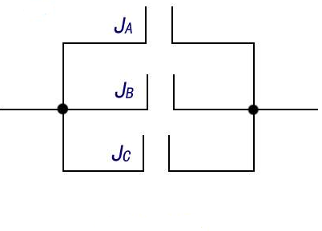
例1．在一段线路中并联着3个自动控制的常开开关，只要其中有1个开关能够闭合，线路就能正常工作。假定在某段时间内每个开关能够闭合的概率都是0.7，计算在这段时间内线路正常工作的概率。

变式题1：如图添加第四个开关与其它三个开关串联，在某段时间内此开关能够闭合的概率也是0.7，计算在这段时间内线路正常工作的概率.

变式题2：如图两个开关串联再与第三个开关并联，在某段时间内每个开关能够闭合的概率都是0.7，计算在这段时间内线路正常工作的概率.

例2．已知某种高炮在它控制的区域内击中敌机的概率为0.2．
（1）假定有5门这种高炮控制某个区域，求敌机进入这个区域后未被击中的概率；
（2）要使敌机一旦进入这个区域后有0.9以上的概率被击中，需至少布置几门高炮？
分析:因为敌机被击中的就是至少有1门高炮击中敌机，故敌机被击中的概率即为至少有1门高炮击中敌机的概率.
注：上面例1和例2的解法，都是解应用题的逆向思考方法。采用这种方法在解决带有词语“至多”、“至少”的问题时的运用，常常能使问题的解答变得简便。

三、作业 同步练习 11032

